**TRƯỜNG THCS TÙNG THIỆN VƯƠNG**

**MÔN: MỸ THUẬT – LỚP 8**

**Tuần 28: Từ ngày 04/04/2022 đến 09/04/2022.**

**BÀI 26: GIỚI THIỆU TỶ LỆ CƠ THỂ NGƯỜI VÀ TẬP VẼ DÁNG NGƯỜI (tiếp theo)**

**I. Quan sát, nhận xét:**

- Em hãy cho biết hình dáng, hoạt động của con người thay đổi hay vẫn giữ nguyên khi vận động?

- Luôn luôn thay đổi khi vận động và có sự nhịp nhàng (đi và chạy)

- Tỉ lệ cơ thể người ở các lứa tuổi có giống nhau về dáng khi vận động không?

- Tỉ lệ cơ thể không giống nhau ở các lứa tuổi (trẻ em đầu to hơn, người già có dáng còng, phụ nữ có vai nhỏ hơn nam,….)

  

Nhận xét tư thế tay, chân, thân, trọng tâm của người và tỉ lệ cơ thể như thế nào?

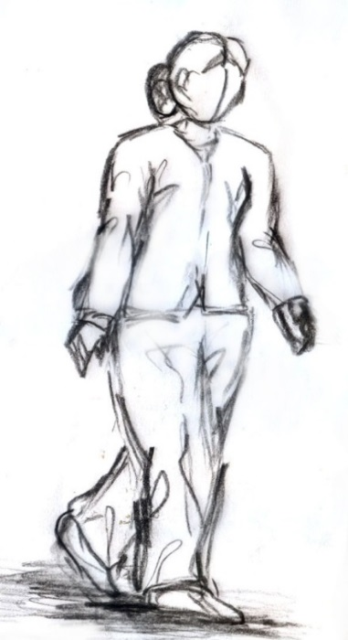 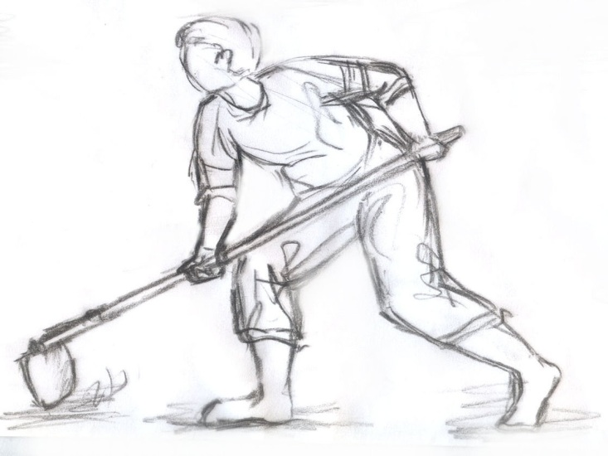

**II. Cách vẽ dáng người:**

Bước 1: Vẽ phác các nét chính ( người que)

- Để thể hiện các dáng vận động của người.

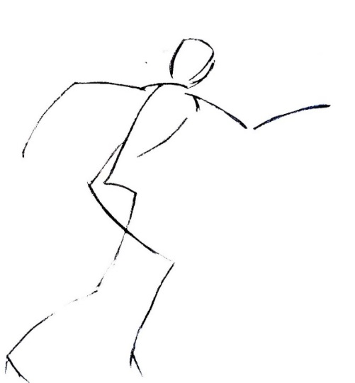

Bước 2: Vẽ các nét khái quát hình thể bên ngoài

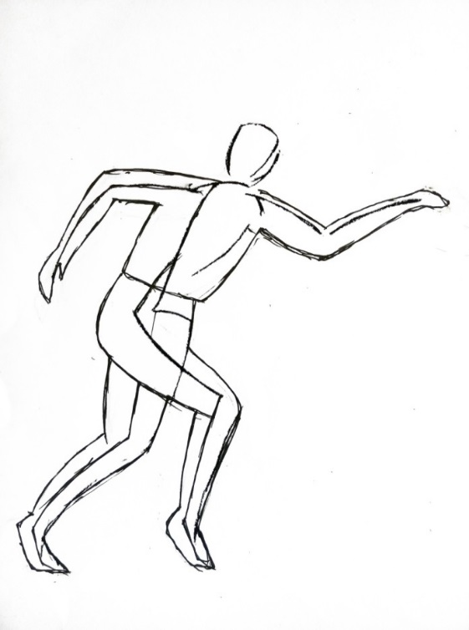

Bước 3: Vẽ chi tiết (nét diễn tả áo, quần).

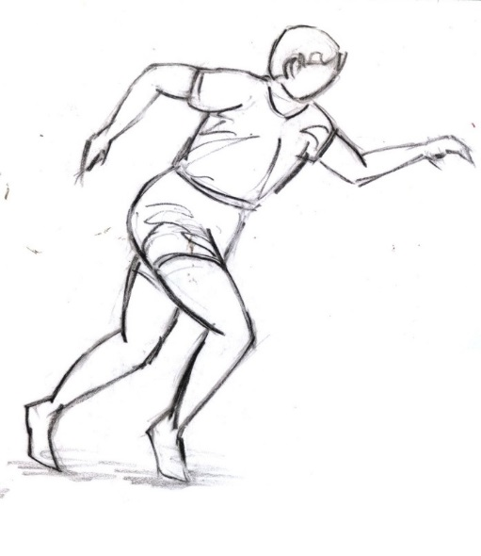

**III. Thực hành:** Em hãy tập vẽ lại các dáng người sau chạy, nhảy, khom, cuối xuống…

**\*Dặn dò:**

- Vào K12 Online xem nội dung bài, chép bài vào vở tập và thực hành bài vẽ.

- Ghi nội dung và làm bài vào tập.

* Mọi ý kiến thắc mắc cần giải đáp các em có thể trao đổi trực tiếp với giáo viên

|  |  |  |  |
| --- | --- | --- | --- |
| Họ tên GV | Lớp dạy | Zalo | Mail |
| Cô Nguyễn Thị Tuyết Mai | 8/2,3,4,6🡪 8/13 | 0919885638 | [tuyetmai1422002@gmail.com](mailto:tuyetmai1422002@gmail.com) |
| Thầy Trần Thanh Trúc | 8/1,5 | 0582200073 | [thanhtrucmt66@gmail.com](mailto:thanhtrucmt66@gmail.com) |